**Звіт директорки ліцею № 88 Печерського району м.Києва Мішньової Світлани Олександрівни**

**за 2024-2025 навчальний рік**

**РОБОТА БІБЛІОТЕКИ ТА ЗАБЕЗПЕЧЕННЯ УЧНІВ ПІДРУЧНИКАМИ**

**ЗА 2024-2025 НАВЧАЛЬНИЙ РІК**

У 2024-2025 навчальному році шкільна бібліотека працювала відповідно до річного плану, узгодженого з адміністрацієй школи, осітними програмами та виховними орієнтирами Нової української школи. Основна увага приділялася інформаційному забезпеченню освітнього процесу, розвитку читацької культури, формуванню медіаграмотності учнів.

В умовах воєнного стану, шкільна бібліотека намагалась бути ближче до кожного користувача, пропонувала скористатися широким спектром бібліотечно-інформаційних онлайн послуг, започатковули роботу нових проектів. Упродовж 2024/2025 навчального року бібліотека школи здійснювала бібліотечно-інформаційне, культурно-просвітницьке забезпечення навчально-виховного процесу, сприяла реалізації державної політики в галузі освіти. Робота бібліотеки велася згідно річного плану. Вона спрямована на національно-патріотичне, громадське, трудове, естетичне виховання; виховання культури читання учнів, керівництво позакласним читанням; поповнення і збереження книжкових фондів. Робота бібліотеки у 2024/2025 навчальному році спиралася на вирішення завдань по  інформаційному забезпеченню навчально-виховного процесу та здійснювала інформаційно-бібліографічний супровід упровадження Державних стандартів освіти, переходу до Нової української школи. Завідувач бібліотеки проводила роботу з якісного й оперативного обслуговування 425 читачів, які користувалися бібліотечним фондом, що налічує 22191 примірників: у тому числі підручників –14556, художньої літератури –7635. На протязі навчального року було проведено 74 масових заходів:

- книжкових та віртуальних виставок (42);

- оглядів літератури (30);

- вечорів, зустрічей (2).

Завідувач бібліотеки Хлонь М.А. протягом  навчального року здійснювала системну, цілеспрямовану допомогу школярам в успішному засвоєнню навчальних програм, розвитку їх творчого мислення, пізнавальних інтересів і здібностей з використанням бібліотечного ресурсу; удосконалювала традиційні й нові бібліотечні технології; забезпечувала можливості найбільш повного й швидкого доступу до документів; використовувала різні форми проведення масових та інформаційних заходів. Саме тому бібліотека є інформаційним центром як для учнів, так і для вчителів, одним із важливих напрямків роботи якого є формування інформаційної, медіаосвітньої культури читачів з використанням різних джерел інформації.

Протягом 2024/2025 навчального року бібліотекар школи продовжувала формування бібліотечного фонду за допомогою інших шкіл, який відповідав би за змістом освітнім, виховним та інформаційним потребам, а також забезпечував бібліотечне обслуговування учнів та вчителів. Згідно з навчальними програмами учні одержали комплекти підручників. Протягом навчального року були отримані нові підручники для 7 кл., для 1кл. та 2 кл. отримали англійську мову, мистецтво, Я досліджую світ, 5 кл. отримав зарубіжну та українську літературу. Деякі підручники для дітей з особливими освітніми потребами також отримали.

У 2024/2025 навчальному році загальний відсоток забезпечення учнів основними підручниками по школі складав 90%, але це тому що багато учнів були на дистанційному навчаннй. Не вистачало підручників для 1-4 класів, та для 8кл., 9кл.

У 2024-2025 році замовили необхідні підручникі на поточний навчальний рік в ІСУО для 1 кл., 2кл, 3кл., 8кл.

На початку навчального року була проведена інвентаризацію фонду підручників та оформлена в ДІСО. Результати перевірки показали, що на повний склад учнів, підручників по всім класам, окрім 5,6,7,10 та 11кл. вистачить лише на 40%.

У 2024-2025 уч.році, бібліотека здійснила списання застарілих підручників (2408), та застарілої художньої літератури (488) російською мовою.

За учбовий рік бібліотека отримала 316 художні книги від РУО та 157 книги подарували читачі, які були взяти на баланс бібліотеки.

**Міжнародний день дарування книг біліотеці 14 лютого «Добрі справи робити приємно!»**

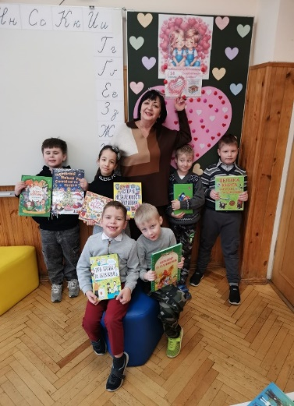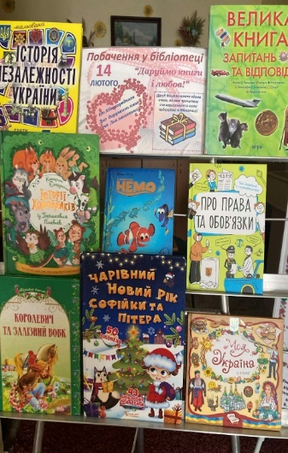

Це день, коли бібліотека оживає ... «Нові книги**– поспішіть познайомитися».**

Двічі на рік проводили рейд-огляд “Збережи підручник!” за участю бібліотекаря, педагога-організатора, представників учнівського самоврядування.

Бібліотека активно проводила роботу в місячник шкільних бібліотек під гаслом: «Читаюча шкільна родина – стратегічне завдання бібліотеки»Заходи місячника:інтерактивний кардмейкінг: виготовлення листівок, присвячених Всеукраїнському місячнику шкільних бібліотек: «Читаюча шкільна родина – стратегічне завдання бібліотеки», конкурс віршів: «У мові моїй краса й неповторність», літературний турнір між класами «Слово за словом-перемога за перемогою», слайд-презентація: «Українські поети – захисники Вітчизни», «Подарунок для героя» –майстер-класи із створення патріотичних саморобок (ляльок-мотанок, оберегів, прикрас, колажів, тощо), година шани: «Реквієм пам’яті загиблих земляків, створення куточка пам’яті: «У полум’ї боїв за Україну», вечір патріотичного вірша: «Живе Україна! І вільний народ...», година державності: «Люби Україну не за те, що вона велична, а за те, що вона твоя», тощо.

**Учні на відкритті Всеукраїнського місячника шкільних бібліотек** **«Читаюча шкільна родина – стратегічне завдання бібліотеки»**

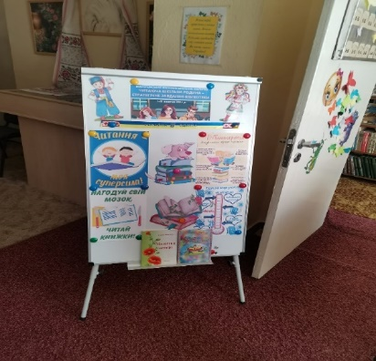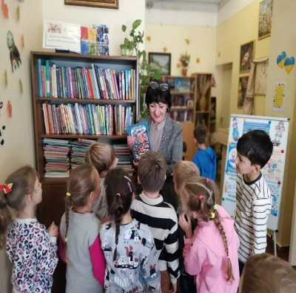

До Всеукраїнської акції «16 днів проти насильства», що триває з 25 листопада до 10 грудня цикли заходів: виставки, добірки матеріалів , презентації: акція-заклик дистанційно «Серденько доброти» (Якщо в твоєму серці живе добро – поділися ним з іншими!) , бесіди: «Що таке насилля. Його форми. Як себе захистити», бесіди: «Насильству-СТОП!», онлайн-презентація «Як не стати жертвою насильства», флеш-моб: « СТОП БУЛІНГ-БЕЗПЕКА ЩАСЛИВЕ ЖИТЯ!», анкета онлайн: «Вивчення обізнаності педагогічних працівників з питань насильства, створення соціального відео:«Безпека в закладі освіти це…», тощо.

З 2-8 грудня 2024року був проведен «Національний тиждень читання» під назвою

«Світло історій». Заходи тиждня:екскурсії до бібліотеки та день обіймів. У нас ти можеш: читати, малювати, співати, гратися і гарно проводити час, «Дегустація книжкових новинок»-виставка нової художньої літератури, «Літературна кав’ярня» обговорення новинок за чаєм, читання українських казок у ролях, «10 сучасних книг про Україну» віртуальний огляд літератури, бібліотека- творча майстерня. Маленьки ручки творять модні штучки «Змія-символ 2025р.», тощо.

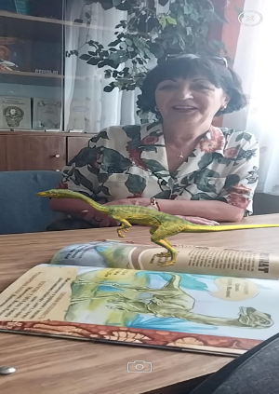 Сучасних дітей не так легко зацікавити читанням книжок, оскільки вони зростають у час гаджетів та інтернету. Дитина має асоціювати читання з приємним проведенням часу. Саме такі книги з інтерактивними елементами "оживаючими" сторівнками, що допомагають дітям молодшого та середнього шкільного віку отримати відповіді на багато питань отримала наша бібліотека. У 2024-2025 учбовому році було отримано 460 посібників з інтерактивними елементами по різним темам. Кожен учень може щодня вирушати в захопливі пригоди, випробовувати нові емоції та розвивати свою уяву прямо в затишному куточку свого дома.

**«Впустіть магію пригод у своє життя вже сьогодні!» Знайомство з посібниками з інтерактивними елементами та інтерактивними картками з "оживаючими" тваринами.**

Учні 1-А та 1-Б класу вперше побували у шкільний бібліотеці. Відбулась година спілкування "Перші кроки до бібліотеки".

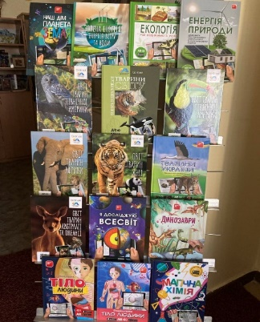Бібліотекар познайомила учнів з різними книгами та цікавими методами заохочування дітей до читання. Першачки з великою цікавістю розглядати стелажі з книгами та читали надписи, відгадували загадки про різноманітні казки.

**Бібліотечний урок-**знайомство.**Відбулась година спілкування "Подорож наймолодших читачів до бібліотеки "**

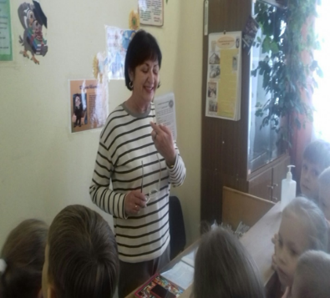 З 3.12. 24 по 7.12.24. Були проведени цикли заходів: виставки, добірки матеріалів, бесіди , віртуальні виставки, презентації, тощо до річниці К.Білокур : «А квіти, я буду малювати»

Національний тиждень читання поезії був проведен з 17 березня по 23 березня. Цьогорічна тема Тижня читання — «Пісня тисячі голосів», а гаслом стали слова Сергія Жадана:

«З чого все почалося? Вона заговорила про мужність і зброю. В неї навіть не голос – в неї багатоголосся».

Заходи тиждня: відеопроєкт: «Ритми пам’яті» на поезії загиблих поетів, радіопроєкт з озвучення фраґментів віршів, віртуальні поетичні читання « Пророче слово кобзаря», віртуальна тематична виставка- «Поезія – це завжди неповторність…», поетичний вернісаж «Поезіє, супутнице моя!», до дня народження Ліни Костенко представлені інформаційні матеріали – дошка, вітрина, роздруківки віршів, афоризмів, книжкова полиця з експозицією творів, об’єднані однією темою «Усе моє, все зветься Україна», література книжкової виставки «Грані тисячоліть на струнах слова», презентація «21 березня - Всесвітній день поезії», екскурс в історію походження свята. У виконанні учнів звучали вірші Василя Стуса, Ліни Костенко, Василя Симоненка, акція «Буккросінг поетичних книг», тощо.

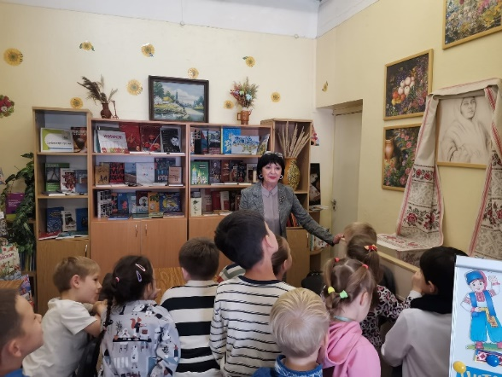Продовжена співпраця з масовими бібліотеками: ім. К.Білокур; ім. О.Вишні,. М.Трублаїні.

1-А клас завітав до дитячої бібліотеки ім.М.Трублаїні. Було дуже цікаво і весело! Працівники бібліотеки справжні чарівники. Багато розповіли цікавого, показали які чудові книжки живуть на полицях. Дітки познайомились з таким обрядом як Вербна неділя, водили хороводи, грали в ігри.

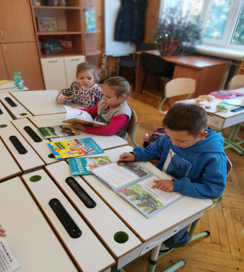Коли ми поверталися до Ліцею, 1-А клас завітав до бібліотеки ім.К.Білокур. Нам провели екскурсію.

Заходи до Всеукраїнського тиждня дитячого читання-2025 "Українська сила – українська книга": інтерактивний тренажер «Цікава читанка», відеопрезентація "Цікаві факти про користь читання",презентація «10 книг українських класиків, які варто почитати, щоб краще знати історію України», книжковий синопсис «У кадрі – КНИГА!» кросворд в загадках "Книга - джерело знань",книжкова виставка «Новеньку книгу погортай-у світ цікавий завітай»,челендж "Книжковий переполох",година спілкування «Казки знай люби і поважай», до Міжнародного дня театру вікторина Гра -перфоманс «Театр книги», до дня народження Г-Х.Андерсена літературна вікторина «Казки великого чарівника»,перегляд презентації про користь читання «Цікаві факти про книги і читання», книжкова виставка «Книга може бути зброєю! Та ще й якою потужною!» тощо.

**«Бібліотека – простір можливостей!»**

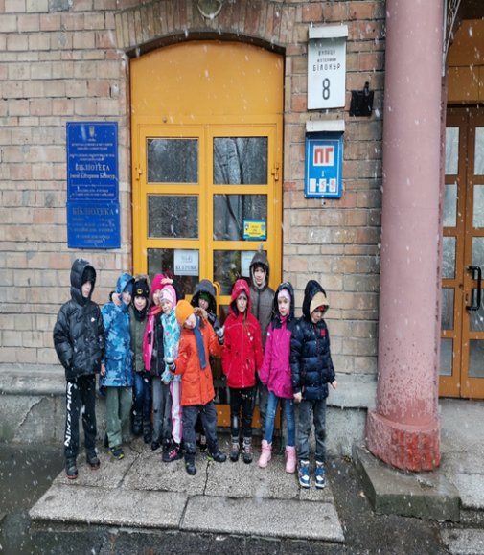**В бібліотеці можна не тільки читати книги, а й цікаво проводити час, завести нових друзів, грати…**

**До міжнародного дня миру бесіда: « У долонях всесвіту - Земля»**

**26 квітня - Міжнародний день пам’яті жертв радіаційних аварій і катастроф. До дня Чорнобильської трагедії цикли заходів: бесіди, виставки, добірки матеріалів: : « Чорнобиль не має минулого»**

**До всесвітньго дня спостереження за птахами книжкова виставка та бесіда : «Цікава орнітологія»**

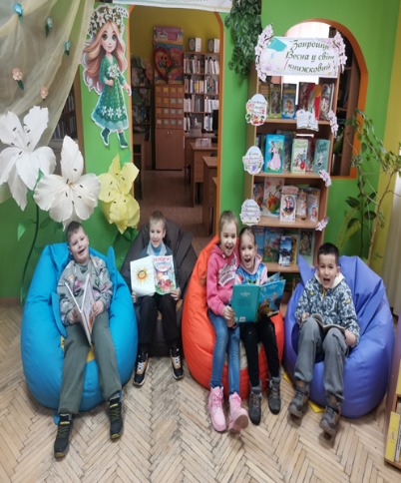**Буккросинг: «Вільна книжка — у вільне читання»**

Бібліотека має доступ до швидкісного інтернету. Бібліотечні новини на школьному сайті поновлювалися систематично.

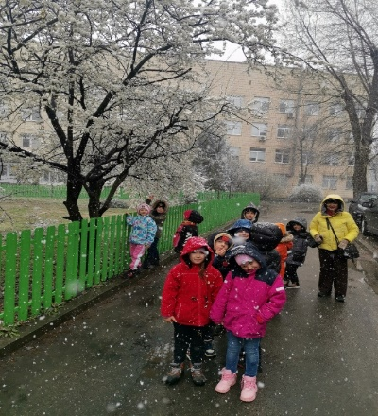З 2017 року бібліотека почала впровадження Універсальної десяткової класифікації в практику роботи. Був видан наказ та склали перспективний план поетапного впровадження Універсальної десяткової класифікації, індексація та розстановка нових надходжень у відповідні розділи за таблицями УДК. У 2018-2019уч. р. книжковий фонд був весь переставлено, а систематичний та алфавітний каталог з ББК переведений в УДК. У 2024-2025 році бібліотекар продовжує індексацію всього фонду.

Відповідно до річного плану роботи шкільної бібліотеки, з метою розкриття творчого потенціалу учнів, підвищення їх інтелектуальних і особистих якостей, створення оптимальних умов для впровадження медіаосвіти в освітній процес та з метою якісної підготовки здобувачів освіти до уроків, до позакласних заходів, розглядалась робота шкільної бібліотеки з теми „Роль книги в розвитку інтелектуальних і особистих якостей читачів шкільної бібліотеки в умовах впровадження медіаосвіти” на нараді при директорі.

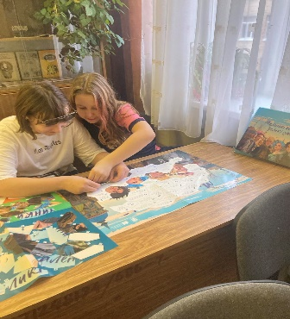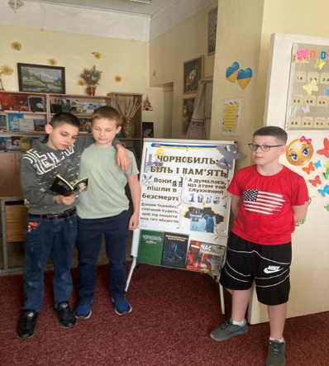Бібліотекар школи №88 використовує у своїй роботі з сучасними читачами різноманітні медіаресурси, за допомогою яких поступово формується і розвивається нова інформаційна освіта – медіаосвіта.

**Урок-гра «Що таке кардмейкінг?» Інтерактивний кардмейкінг. Виготовлення листівок.**

**Створили з учнями скрайбінг: « Казка про книгу»**

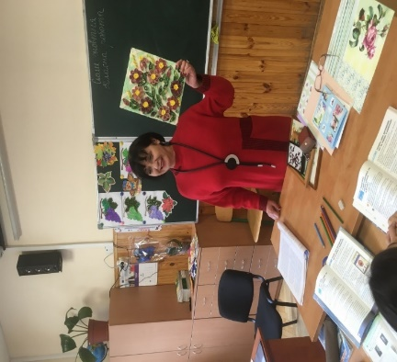Протягом навчального року були розширені бібліотечно-інформаційні послуги на основі вдосконалення традиційних і засвоєння нових бібліотечних форм і методів роботи, введення в роботу новітніх технологій (комп’ютерні презентації, слайд-шоу, квести, проекти, буктрейлери, віртуальні виставки, бібліошопінг, інтернет-марафон,тощо.

Бібліотекар проводить роботу щодо залучення дітей до читання. З метою виховання в них культури читання, залучення учнів до пошуку необхідної інформації, на годинах спілкування проводила заняття з основ інформаційної культури – бібліотечні уроки. Їх тематика була різноманітною і спрямованою на формування в учнів навичок роботи з книгою, періодичною пресою, довідковою та енциклопедичною літературою, ознайомлення з бібліотечно-бібліографічним апаратом, виховання бережливого ставлення до книги.

На допомогу вчителеві, учням для формування ключових компетентностей бібліотека використовує різноманітні форми: літературні огляди, вікторини, ігри, бесіди, виставки, конкурси, консультації, обговорення.

**Шкільна бібліотека є структурним підрозділом закладу освіти, тому діяльність скоординована згідно з планами роботи Ліцея №88.**

Якщо у мирний час можна спланувати варіанти форм роботи в онлайн чи офлайн, то діяльність шкільних бібліотек в умовах воєнного стану стає однією з найважливіших ланцюжків в організації освітньої діяльності закладів освіти. Протягом 2024-2025н.р. шкільна бібліотека активізує роботу з національно-патріотичного виховання, популяризації української мови, підвищення якості інформаційного забезпечення учасників освітнього процесу Нової української школи.

З цією метою у бібліотеці оформлені тематичні художньо-ілюстративні виставки, папки, полиці.

Для надання інформації **в умовах военного стану**, були проведені такі заходи:

* «Твої герої, Україно!»
* «Україна, ти моя молитва»
* «Психологічна допомога та підтримка під час війни»
* «Діти хочуть це знати»
* «Мінна безпека. Правила поведінки з вибухонебезпечними предметами»
* «Шануємо героїв»
* «День Скорботи» (до Дня вшанування пам’яті жертв загарбницької російсько-української війни в Україні, річниця початку російсько-української війни)
* «День вшанування пам’яті дітей, які загинули внаслідок збройної агресії російської федерації проти України. Віртуальна виставка: «Діти: безневинні жертви війни…»
* Майстер-класи: «Подарунок для героя»
* До Міжнародного дня волонтера, книжкова полиця та бесіда: « Волонтерство - це поклик душі»

**До трагедії Бабиного Яру** цикли заходів: виставки, добірки матеріалів, бесіди, тощо: «Так починалася«Дорога смерті» до Бабиного яру!», «Історія і трагедія Бабиного яру», «Бабин Яр- трагедія народу України»

**До дня українського козацтва** цикли заходів**:**«Система цінностей Запорозьких козаків — любов до української землі та її природи», « 5 цікавих та пізнавальних легенд про то, як у змаганнях із стихійними силами природи козакі гартували дух і тіло»,

**До Дня Гідності та Свободи** добірка матеріалів та бесіди :

«Усе неможливе сьогодні перейде межу.

І доля ще буде до мене і зла, і ласкава.

Але я виходжу на площу, але я кажу :

Слава Україні-Героям слава!»

**До Дня  пам’яті жертв голодомору та політичних репресій** цикли заходів**:** «Запали свічку»

**До дня Соборності Укріїни** цикли заходів: « Соборность України: від ідеї до сьогодення»

**До Міжнародного дня пам'яті Холокосту** цикл заходів :«Пам’ять о Холокості – путь до толерантності».

**До дня пам’яті героїв Крут** цикл заходів:« Вічний вогонь української волі"

**До дня Героїв Небесної Сотні** цикли заходів**:** «Небесна сотня на варті»

**До дня пам’яті початку загарбницької російсько-української війни** цикли заходів**:** « Три роки незламності- разом до ПЕРЕМОГИ!

**До дня кримського спротиву російській окупації** . До цієї дати тематичні виставка літератури: «Крим – це Україна», добірка матеріалів: «Кримчани на захисті української державності», віртуальна виставка:«Нескорені сини і доньки Криму», літературний огляд :«Крим у творах українських письмеників»

**До** **Міжнародного дня захисту дітей** цикли заходів (віртуальна виставка, бесіди, книжкова полиця): «Я малюю щасливе дитинство» , «Кольорові барви дитячих мрій» ,«Моя українська мрія» , «Мир і дружба всім дітям планети»

**До дня пам’яті та примирення,** присвячені пам’яті жертв Другої світової війни бесіди, добірка матеріалів та книжкова виставка:

«Народу мир потрібен як вода

Як хліб і сіль...

І він його доб'ється,

Ганьба і смерть тому,

Хто напада,

І вічна слава тим,

Хто не здається.»

**До дня Європи**. цикли заходів: « Стати Європою, щоб стати Україною»

**Виставки традіційні та віртуальні:** «Улюблені письменники»,«Бібліотечні друзі», до дня вшанування учасників ліквідації наслідків аварії на Чорнобильській АЕС книжкова виставка : « Чорнобиль: час подолання», «З любов’ю до людей», «Дзвенять Кобзареві струни»,тощо.

**Тематичні папки:** «Голодомор в Україні», «За здоровий спосіб життя», «Державні символи України», «Незгасна свічка пам’яті», «Пам’ять о Холокості - путь до толерантності», тощо.Тематичні полички та куточки: «Знай, люби, бережи рідну природу», «На допомогу вчителю», «Шлях до професій», «Вчителю про профільне», «Куточок призовника», «Мій рідний край, моя земля», тощо.

* **Ювеляри року** (цикли заходів): 9 вересня 255 років від дня народження Івана Петровича Котляревського (1769-1838), українського поета, 10 вересня130 років від дня народження Олександра Петровича Довженка (1894-1956), українського прозаїка, кінорежисера,11 вересня160 років від дня народження Павла Арсеновича Грабовського (1864-1902), українського поета, публіциста, перекладача,15 вересня235 років від дня народження Джеймса Фенімора Купера, 17 вересня 160 років від дня народження Михайла Михайловича Коцюбинського (1864-1913), українського прозаїка, 28 вересня 95 років від дня народження Дмитра Васильовича Павличка (1929-2023),українського поета, 5 жовтня 115 років від дня народження Богдана-Ігора Антонича (1909-1937), українського прозаїка, поета, перекладача, літературознавця, 9 жовтня120 років від дня народження Миколи Платоновича Бажана,10 жовтня 35 років від дня народження Михайла Панасовича Драй-Хмари (1889-1939), українського поета, літературознавця, перекладача доби Розстріляного Відродження,, 16 жовтня 170 років від дня народження Оскара Уайльда , 21 жовтня 70 років від дня народження Зірки Захаріївни Мензатюк (1954), українського прозаїка, казкарки, журналістки, 25 жовтня 95 років від дня народження Петра Федоровича Сингаївського (1929-1995), українського поета, прозаїка, перекладача,85 років від дня народження Василя Тимофійовича Скуратівського (1939-2005), українського прозаїка, народознавця, видавця p class="red">29 жовтня, 13 листопада 135 років від дня народження Остапа Вишні (Павла Михайловича Губенка) (1889-1956), українського прозаїка, гумориста, сатирика, 29 листопада 125 років від дня народження Григорія Михайловича Косинки (Стрільця) (1899-1934), українського прозаїка, перекладача доби Розстріляного Відродження, 30 листопада 75 років від дня народження Ярослава Михайловича Стельмаха (1949-2001), українського драматурга, прозаїка, 7 грудня 100 років від дня народження Джеральда Малколма Даррелла, 8 січня - 90 років із дня народження Василя Симоненка (1935-1963), письменника, журналіста; 21 січня - 180 років із дня народження Олени Косач (1845-1927), письменниці, громадської діячки; 25 січня 400 років від дня народження Марусі Чурай (Марії Гордіївни Чурай, 27 січня235 років від дня народження Петра Петровича Гулака-Артемовського ,30 січня- 95 років від дня народження Всеволода Зіновійовича Нестайка., 20 лютого - 120 років із дня народження Уласа Самчука (1905-1987), письменника, публіциста, журналіста; 6 березня - 160 років із дня народження Григорія Грушевського (1865-1922), письменника, педагога, громадського діяча. 19 березня - 130 років із дня народження Максима Рильського (1895-1964), письменника, перекладача, літературознавця, мовознавця, етнографа, громадського діяча, академіка; 19 березня-день народження Ліни Василівни Костенко, 16 травня - 130 років із дня народження Тодося (справжнє ім’я - Теодосій) Осьмачки (1895-1962), письменника, репресованого.

Постійно бібліотека проводить екскурсії до Читай-Міста для учнів початкової школи. Бере участь у проведенні тематичних тижнів (пошук матеріалів, допомога учням у оформленні тематичних сторінок, доповідей, рефератів).

У читальному куточку традиційно проводяться бесіди: «Як виникла книжка»; «Про бібліотечні правила», «Як книжка прийшла до нас», «Шануй і бережи книгу», «Україна – моя Батьківщина», «Державні та народні символи України», «Твій шкільний підручник», «Здоров’я – найцінніший скарб».

**До Міжнародного дня рідної мови, Дня української мови та письменності, Дня слов’янської письменності та культури** у бібліотеці були проведені тематичні виставки: «Наша мова – солов’їна», «Книга – набуток людської цивілізації».

Цікаво проходять подорожі «Твій друг - книга», тематичні огляди літератури, вікторини, обговорення прочитаного.

Бібліотека бере участь у традиційних святах: «День родини», «Моя родина – світ добра і краси» (виставки «Для вас, батьки»).

Виховання на народознавстві є важливим для формування національної свідомості, патріотизму та поваги до культури у школярів. Ознайомлення з народними традиціями, звичаями, мовою, історією та мистецтвом сприяє усвідомленню власної ідентичності та приналежності до українського народу, а також формуванню цілісного уявлення про світ. В продовж 2024-2025 учбового року бібліотека проводила різноманітні заходи до свят з народознавства : **"У звичаях, традиціях народу ти душу України пізнавай"**

**До Великодня** цикли заходів :«Золота вість Великодня»

**До дня української вишиванки** цикли заходів: бесіди, виставки, добірки матеріалів: «Історія українського костюма», «Вишиванка-частка народної душі».

**До Всесвітнього дня української хустки** цикл заходів: «Українська хустка – це жіноча краса»

Бібліотека систематично веде роботу з оформлення картотек, каталога, тематичних папок, документації, пов’язаної з інвентаризацією, списанням застарілої літератури, оформленням періодичних видань, одержанням підручників, видачі та збиранням їх в кінці навчального року.

Застосовує мультимедійні технології для пошуку та отримання додаткової інформації; розширення та поглиблення знань з використанням системи Інтернет; користування базами даних, необхідних для функціонування навчально-виховного процесу і здобуття певного рівня освіти.

Невід’ємною складовою науково-освітянського та інформаційного простору є бібліотеки, які накопичують, зберігають і поширюють знання, що зафіксовані у друкованих та інших носіях інформації. Саме бібліотека є найважливішою творчою лабораторією, саме від її ресурсів і послуг залежить якість та зміст навчально-виховної роботи. Книга – це скарб, мудрість і досвід, ретельна праця, творча думка і презентація ідей.

Сьогодні основними завданнями шкільної бібліотеки є:

1. Піднесення бібліотечної справи на якісно новий рівень, інформатизація бібліотечних процесів, впровадження в роботу бібліотеки нових інформаційно-комунікаційних технологій, навчання користувачів технологіям інформаційного самообслуговування, створення нових та поповнення існуючих баз даних матеріалів, необхідних для забезпечення навчально-виховного процесу.

2. Сприяння реалізації державної політики в галузі освіти, розвитку навчально-виховного процесу; виховання загальної культури, національної свідомості, шанобливого ставлення до книги.

3. Сприяння реалізації концепції Нової української школи, яка ґрунтується на «Рекомендаціях Ради Європи щодо формування ключових компетентностей освіти впродовж життя», щодо навчанню здобувачів освіти засобами книги вмінню навчатися впродовж життя, критично мислити, ставити цілі та досягати їх, працювати в команді, спілкуватися в багатокультурному середовищі та володіти іншими сучасними вміннями.

4. Підвищення інформаційної, освітньої, культурологічної, виховної, пізнавальної, інтелектуальної функцій, які вміщують найповніше інформаційне забезпечення навчально-виховного процесу, надання інформаційно-методичної допомоги учням, педагогам в оволодінні основами наук і організації навчально-виховного процесу

5. Виховання у школярів інформаційної культури, культури читання; формування вмінь користуватись бібліотекою, її послугами, книгою, довідковим апаратом, базами даних, розвиток творчої думки, пізнавальних здібностей та інтересів школярів.

6. Систематична робота шкільного бібліотекаря зі збереження, зміцнення та розширення книжкового фонду; формування книжкового фонду, основу якого складала б українська книга; поповнення шкільного фонду краєзнавчими й бібліотекознавчими матеріалами, літературними доробками місцевих авторів; розширення книжкового фонду засобами проведення доброчинних акцій «Подаруй книгу бібліотеці».

7. Популяризація книги, постійне оновлення матеріалів, календаря пам’ятних дат, даних про новини бібліотеки, нові надходження, програмних творів, рекомендаційних списків літератури та іншої інформації.

8. Підвищення авторитету шкільного бібліотекаря, збільшення ролі його праці в навчально-виховному процесі школи, сприяння зростанню соціальної активності шкільного бібліотекаря, його готовності до сприйняття нових ідей, маркетингової діяльності як засобу та інструменту оптимізації процесу обслуговування і розширення сфери впливу шкільної бібліотеки.

У межах розв’язання проблемної теми шкільна бібліотека і далі працюватиме над методичною темою «Роль книги в розвитку інтелектуальних і особистих якостей читачів бібліотеки школи в умовах впровадження медіаосвіти». Особлива увага приділяється підвищенню рівня медіакомпетентності (медіаграмотності) бібліотекаря та педагогів, яка полягає в сукупності мотивів, знань, умінь і можливостей, що сприяють добиранню, використанню, критичному аналізуванню, оцінюванню, створюванню та передаванню медіатекстів різних форм та жанрів.

**Висновок**

Можна зробити висновок, що книга – це скарб, мудрість і досвід, ретельна праця, творча думка і презентація ідей. За допомогою різних форм роботи, які пропонує бібліотекар, учні збагачують свій багаж знань про державні символи України, про свій рідний край і його історію; вчиться бережливіше та охайніше ставитися до книг. Робота бібліотекаря дає змогу вкотре додати дітям часточки загальнолюдських цінностей, гуманізму, милосердя, духовності і, звичайно ж, – любові до книг.

У новому 2025-2026 навчальному році бібліотекарю необхідно продовжити брати участь у освітньому процесі школи, як інформаційному структурному підрозділу.

***Пропозиції:***

**Бібліотекарю:**

1. Продовжити вести роботу по збереженню та поповненню фонду.
2. Продовжити інформаційно-бібліографічну підтримку навчальної, творчо-пізнавальної, самоосвітньої діяльності учнів та педагогів.
3. Продовжити здійснення творчої співпраці бібліотеки учнівського та педагогічного колективів.
4. Продовжити акцію «Подаруй книгу шкільній бібліотеці».
5. Продовжити роботу «постів бережливих» по всіх класах.

**Педагогічним працівникам:**

1. Продовжувати ознайомлювати педагогічних працівників з новими надходженнями літератури в бібліотеці.
2. Продовжувати надавати допомогу в підготовці уроків та масових заходів у школі.
3. Продовжувати контролювати учнів школи за цілісністю підручників та їх збереження, та охайного вигляду.
4. Продовжувати контролювати класними керівниками та вихователями за відвідуванням учнями бібліотеки школи.
5. Продовжувати брати активну участь у житті бібліотеки.

**Читачі бібліотеки**

|  |  |  |  |  |  |
| --- | --- | --- | --- | --- | --- |
| **Навчальний рік** | **Усього**  **учнів** | **3 них записано в бібліотеку** | | | |
| **1-4 -ті класи** | **5-8 -мі класи** | **9-11 -ті класи** | **% читачів** |
| **2012-2013** | **504** | **178** | **195** | **131** | **95%** |
| **2013-2014** | **524** | **152** | **196** | **106** | **86%** |
| **2014-2015** | **570** | **150** | **201** | **103** | **80%** |
| **2015-2016** | **602** | **146** | **211** | **103** | **74%** |
| **2016-2017** | **622** | **182** | **255** | **64** | **81%** |
| **2017-2018** |  | **149** | **193** | **125** |  |
| **2018-2019** |  | **166** | **271** | **77** |  |
| **2019-2020** |  | **158** | **238** | **124** |  |
| **2020-2021** |  | **125** | **238** | **105** |  |
| **2021-2022** |  | **89** | **277** | **120** |  |
| **2022-2023** |  | **89** | **225** | **110** |  |
| **2023-2024** |  | **77** | **187** | **144** |  |
| **2024-2025** |  | **68** | **167** | **130** |  |

**Динаміка накопичення бібліотечного фонду**

|  |  |  |  |  |  |  |  |
| --- | --- | --- | --- | --- | --- | --- | --- |
| **Навча-**  **льний**  **рік** | **Усього**  **Літера-**  **тури** | **Худож-**  **ня**  **літера**  **тура** | **Мето-**  **дична**  **літера**  **тура** | **Довід-**  **кова**  **літера**  **тура** | **Підруч-**  **ники**  **(разом)** | **Укр.**  **мовою** | **Іншою мовою** |
| 2010-  2011 | 1292 | 39 | 2 | 1 | 1250 | 692 | 600 |
| 2011-  2012 | 1469 | 39 | 3 | 2 | 1425 | 764 | 705 |
| 2012-  2013 | 2159 | 47 | 32 | 4 | 2076 | 1201 | 875 |
| 2013-  2014 | 2034 | 52 | 15 | 33 | 1934 | 1048 | 986 |
| 2014-  2015 | 1115 | 92 | 9 | 10 | 1004 | 567 | 548 |
| 2015-  2016 | 3379 | 45 | - | 10 | 3324 | 1134 | 2245 |
| 2016-2017 | 2567 | 56 | - | 2 | 2509 | 908 | 1601 |
| 2017-  2018 | 1889 | 25 |  | 33 | 1831 | 1005 | 826 |
| 2018-2019 | 4006 | 21 |  | 7 | 3985 | 1500 | 2506 |
| 2019-2020 | 3788 | 28 |  |  | 3760 | 2054 | 1710 |
|  |  |  |  |  |  |  |  |
| 2020-  2021 | 4711 |  |  | 4 | 4705 | 4147 | 558 |
| 2021-2022 | 2304 | - | - | - | 2304 | 2304 | - |
| 2022-2023 | 78 | - |  | - | 78 | 78 | - |
| 2023-2024 | 2349 | 494 |  | 2 | 1855 | 2349 | - |
| 2024-2025 | 4130 | 473 |  |  | 3657 | 4130 | - |

**Забезпеченість навчального процесу підручниками**

|  |  |  |  |  |  |
| --- | --- | --- | --- | --- | --- |
| **Навчальн ий рік** | **Усього**  **підручників** | %  **забезпечення** | **1-4 -ті класи**  %  **забезпечення** | **5-9-ті**  **класи**  %  **забезпечен**  **ня** | **10-11-ті**  **класи**  %  **забезпечен**  **ня** |
| 2010-2011 | 12219 | 99 | 98 | 98 | 100 |
| 2011-2012 | 13003 | 96,7 | 98 | 95 | 97 |
| 2012-2013 | 15703 | 96,3 | 99 | 95 | 95 |
| 2013-2014 | 13855 | 96 | 98 | 95 | 95 |
| 2014-2015 | 13403 | 90 | 90 | 90 | 90 |
| 2015-2016 | 14194 | 90 | 90 | 90 | 90 |
| 2016-2017 | 12329 | 90 | 90 | 95 | 85 |
| 2017-2018 | 13240 | 95 | 96 | 98 | 90 |
| 2018-2019 | 12292 | 96 | 97 | 95 | 97 |
| 2019-2020 | 17029 | 95 | 97 | 93 | 100 |
| 2020-2021 | 16333 | 90 | 97 | 93 | 100 |
| 2021-2022 | 16570 | 90 | 97 | 93 | 100 |
| 2022-2023 | 10709 | 70 | 50 | 70 | 100 |
| 2023-2024 | 13018 | 80 | 50 | 90 | 100 |
| 2024-2025 | 14556 | 90 | 70 | 90 | 100 |

Учні та педагогічні працівники використовують електронні версії підручників та методичних посібників, розв’язуючи проблему нестачі підручників з деяких дисциплін за допомогою сучасних технологій

**Передплата періодичних видань**

|  |  |  |  |  |  |  |  |  |  |  |  |  |  |
| --- | --- | --- | --- | --- | --- | --- | --- | --- | --- | --- | --- | --- | --- |
| **Передплата видань** | **2013** | **. 2014** | **2015** | **2016** | **2017** | **2018** | **2019** | **2020** | **2021** | **2022** | **2023** | **2024** | **2025** |
| Передплатні видання за рахунок батьків та  спонсорів | 11 | 9 | 9 | 7 | 5 | 4 | 4 | 2 | 2 | 0 | 0 | 0 | 0 |
| Кількість видань, передплачуються за рахунок коштів бюджету |  |  |  |  |  |  |  |  |  |  |  |  |  |

**Соціальний захист, збереження здоров’я, медичне обслуговування, організація гарячого харчування**

Соціальна підтримка дітей пільгових категорій, що навчаються у ліцеї, проводиться згідно з діючим законодавством. На початку навчального 2024-2025 року було систематизовано соціальний паспорт закладу, постійно оновлюється загальношкільний банк даних здобувачів освіти соціально незахищених категорій. Систематично здійснювалось оновлення банку даних дітей пільгового контингенту, зміни до якого вносились кожного разу після зміни у соціальному статусі здобувача освіти ліцею. Відповідальна – соціальний педагог Йовенко Н.А.

 З опікунами дітей-сиріт(4) підтримується постійний зв'язок класних керівників, практичного психолога, соціального педагога, адміністрації школи.  Учениця Кружкова Ю. знаходилася на сімейній формі навчання, учні Егрі Юрій, Лапко А., Мосієнко А. відвідували заклад.

Відповідно до кошторисних призначень у серпні 2024 року здобувачі освіти з числа сиріт були забезпечені спортивними костюмами та діловим одягом за рахунок місцевого бюджету. Адміністрація та класні керівники здійснюють контроль за продовженням навчання та працевлаштуванням здобувачів освіти пільгової категорії, здійснюють контроль за проходженням планового медичного огляду.

Впродовж навчального адміністрація закладу співпрацювала із Службою у справах дітей Печерської районної в м.Києві державної адміністрації, Печерським районним центром соціальних служб для сім'ї, дітей та молоді щодо соціального захисту дітей пільгових категорій.

Ліцей № 88 завжди проводив активну волонтерську діяльність, а з початком війни цей напрямок набув нових приорітетів в організації та проведенні.

До волонтерської діяльності закладу долучалися всі учасники освітнього процесу: здобувачі освіти, батьки, педагоги. З цією метою проводилися акції:

Благодійна акція «Допоможи воїну» збір коштів та придбання медикаментів.

-Благодійна акція «Допоможи воїну» до 14.10.22р. Дня захисника і захисниці України;

-Благодійна акція «Робимо добро справу разом» до 06.12.22р. Дня Збройних Сил України;

-Благодійна акція «Ярмарок для воїнів» зібрано кошти та перераховано 130 батальону ТРО на пальне.

Медичний огляд учні проходять разом з батьками в медичних установах за місцем проживання. За результатами огляду відбувається розподіл учнів за групами на заняття з фізичної культури.

Медичне обслуговування працівників школи у 2024-25 році організовано на базі Печерського центру ПМСД. Проходження медичного огляду фіксується в санітарних книжках установленого зразка, які реєструються і зберігаються у заступника директора Петренко Т.В.

Одним з першочергових завдань закладу освіти є збереження здоров’я учнів, а саме створення умов для організації збалансованого харчування дітей. Їдальня ліцею має сучасне обладнання, віремонтована. В обідній залі сучасний дизайн. Ліцей має 0,5 ставки дієтичної сестри, якою працює Фроленко А.В.

У 2024-2025 н.р. 93 учні 1-11 класів охоплені одноразовим безкоштовним гарячим харчуванням .

Фінансування процесу харчування учнів відбувалося за рахунок місцевого бюджету.

Також відбувалося харчування дітей за батьківські кошти.

На жаль, в зв»язку з перебуванням за кордоном або на дистанційній формі навчання, більшість пільговиків втратили можливість безкоштовного харчування у закладі освіти.

**Здійснення профілактичної роботи**

**Стан охорони    праці   та  безпеки   життєдіяльності**

З метою забезпечення безпеки життєдіяльності учнів, керуючись відповідною нормативною базою, в закладі була організована робота з безпеки життєдіяльності. Своєчасно було складено необхідні акти-дозволи на проведення занять у кабінетах та майстерні.

Слід зазначити, що в ліцеї створені безпечні умови для навчання учнів. Учасники освітнього процесу в цілому дотримуються санітарно-гігієнічних вимог та вимог безпеки під час проведення уроків та позакласних заходів. Відповідно до нормативних вимог з учнями проводилися інструктажі з техніки безпеки на уроках фізики, хімії, [інформатики](http://referatu.in.ua/formi-organizaciyi-navchalenoyi-diyalenosti-uchniv.html), трудового навчання, фізичного виховання, предмету «Захист України», [при організації екскурсій](http://referatu.in.ua/b-ye-rajkov-zrobiv-bilesh-detalenu-klasifikaciyu-ekskursij-v-y.html), роботи гпд, ігор, індивідуальні бесіди тощо.

Класні керівники з урахуванням безпекової ситуації в Києві відновили місцеві екскурсії та поїздки учнів школи, інструктажі з попередження дитячого травматизму, реєструвалися в окремому журналі інструктажів.

Під час відрядження учнів на екскурсії, змагання, конкурси наказом директора школи призначались вчителі, відповідальні за збереження життя та здоров’я цих дітей, контролювалося виконання цих наказів.

Робота з попередження усіх видів дитячого травматизму проводилась класними керівниками систематично. Класні керівники регулярно проводили бесіди, тематичні класні години з профілактики травмування учнів. Усі бесіди та інструктажі фіксувались в класних журналах, журналах з охорони праці та безпеки життєдіяльності учнів.

Для удосконалення профілактичної роботи щодо запобігання дитячого травматизму серед учнів класними керівниками було проведено комплекс бесід:

- правила поведінки під час повітряної тривоги;

- правила дорожнього руху;

- [правила протипожежної безпеки](http://referatu.in.ua/tematika-besid-z-poperedjennya-dityachogo-travmatizmu-i-pravil.html);

- правила мінної безпеки;

- правила кібербезпеки;

- запобігання отруєнь;

- правила безпеки при користуванні газом, ліфтом, метрополітеном;

- правила безпеки з [вибухонебезпечними предметами](http://referatu.in.ua/uroku-z-anglijsekoyi-movi-za-temoyu-zdorovij-stile-jittya.html);

- правила безпеки на воді;

- правила безпеки користування електроприладами, при поводженні з джерелами електроструму.

Крім того, класні керівники провели додаткові бесіди з учнями з попередження всіх видів травматизму [перед початком осінніх](http://referatu.in.ua/metodichni-rekomendaciyi-shodo-organizaciyi-zanyate-z-uchnyami.html), зимових, весняних та літніх канікул, оформлені Пам’ятки для дітей та їх батьків.

Під постійним контролем класних керівників знаходиться відвідування школи учнями. Причини пропусків занять негайно з’ясовуються, підтримується постійний зв’язок з батьками.

Питання стану роботи в школі щодо профілактики та запобігання всіх видів дитячого травматизму було заслухано на малій педагогічній раді.

В ліцеї була спланована та проводилась певна робота з питань безпеки життєдіяльності учнів. Вчителями використовувалися різноманітні форми роботи з даного питання: [предметні тижні](http://referatu.in.ua/urok-z-anglijsekoyi-movi-tradicijna-yija-velikobritaniyi-welco.html), бесіди, лекції, усні журнали, рольові ігри, [конкурси та вікторини](http://referatu.in.ua/plan-provedennya-dekadi-prirodoznavstva-u-klasah.html), виступи агітбригад, конкурси плакатів та малюнків, [рефератів](http://referatu.in.ua/metodichni-rekomendaciyi-do-napisannya-referativ.html), екскурсії до пожежно-технічної виставки:

- конкурс малюнків «З вогнем погані жарти»;

- диспут «Шкідливі звички чи життя у своє задоволення»;

- ігрові вікторини щодо запобігання дитячого травматизму під час канікул;

- зустрічі з наркологом «Тютюн, алкоголь, наркотики – вороги людства»;

- конкурс малюнків «Друзі світлофорика»;

- вікторини «Рух на дорогах»;

- практичні заняття «Перша домедична допомога»;

- практичні заняття членів загону ДЮП «Будь обережним з вогнем!»;

- виховний захід «Червоний, жовтий, зелений»;

- конкурс знавців [правил дорожнього руху](http://referatu.in.ua/besida-na-temu-bezpeka-dorojneogo-ruhu.html)

Вчителями проведено профілактичні бесіди за темами: „Небезпека вдома і на вулиці», «Основні правила поведінки в громадських місцях та транспорті», «Наодинці вдома», «Правила дорожнього руху», «Правила поведінки з вибухонебезпечними предметами», «Правила поведінки з газом», «Правила поведінки з вогнем», «Правила поведінки на воді та біля водоймищ», «Обережно! Ожеледиця», «Правила дорожнього руху», «Здоров’я – як його зберегти», «Гігієна та чистота – це мої друзі», «Я обираю здоровий спосіб життя», «Азбука безпечної дороги», «Місце зупинки громадського транспорту – зона підвищеної небезпеки», «Здорові діти – майбутнє нації», «Жити в світі де є ВІЛ»; «СНІД стосується кожного», «Права свої ти добре знай, обов’язки не забувай».

Велись журнали обліку нещасних випадків, що сталися під час освітнього процесу з учнями, в побуті та мікротравм, журнали реєстрації первинного, позапланового, цільового інструктажів з БЖД у навчальних кабінетах і класних кімнатах та кабінетах хімії, фізики, інформатики, майстернях з обслуговуючої праці, спортзалі. У вище зазначених приміщеннях розміщені інструкції з безпеки життєдіяльності, затверджені належним чином.

На поверхах будинку розміщені плани евакуації учнів на випадок виникнення пожежі, затверджені згідно вимог. Класні керівники відпрацювали з учнями шляхи евакуації із приміщення школи, план дій у випадках виникнення пожежі, надзвичайних ситуацій

Та шляхи переміщення до сховища під час повітряної тривоги.

Заступником директора з навчально-виховної роботи Іванченко А.Ж. було перевірено:

• журнали інструктажу з техніки безпеки для учнів у навчальних кабінетах, кабінетах фізики, хімії, біології, обслуговуючої праці, інформатики, «Захисту України», спортивних залах;

• наявність записів у класних журналах з БЖД про проведення інструктажів з безпеки життєдіяльності;

• ведення у класних журналах сторінок «Додаткові бесіди».

Під час перевірки було виявлено:

1. У наявності є всі перелічені журнали.

2. У кабінетах фізики, хімії, біології, обслуговуючої праці, інформатики, «Захист України», спортивних залах наявні інструкції з техніки безпеки.

3. У класних журналах у наявності вступний інструктаж з безпеки життєдіяльності.

4. Класними керівниками ведуться сторінки журналу «Додаткові бесіди з попередження дитячого травматизму» згідно методичних рекомендацій.

Комісія, на чолі із завідуючим господарством Ковальовим О.В., перевіряла наявність працюючих електроламп, справність електроприладів, безпечність шкільних сходів, кріплення шаф, дошок, спортобладнання.

Стан роботи з охорони праці в ліцеї перевіріяться працівниками сектору з питань охорони праці Печерської районної у м.Києві державної адміністрації. За результатами перевірки суттєвих недоліків не виявлено.

Та поряд з цим в роботі з питаннь застереження дитячого травматизму є певні недоліки. Так, під час перерв учні початкової та середньої ланки поводяться травмонебезпечно (бігають по коридору та сходах школи, перегинаються на перилах сходів), про що неодноразово отримували попередження. В закладі є ділянки порушення цілісності підлоги, на території є тріщини в асфальтовому покритті тощо. Приймаються міри по усуненню недоліків.

У вересні класними керівниками з усіма учнями закладу освіти проведено вступний інструктаж із безпеки життєдіяльності, протягом навчального року проводилися первинні інструктажі з техніки безпеки та з безпеки життєдіяльності перед виконанням лабораторних, практичних робіт, на заняттях з трудового навчання та фізкультури. Перед виконанням специфічних видів робіт обов’язково проводився цільовий інструктаж. Перед початком навчального року всі учні школи, які навчалися офлайн, пройшли медичний огляд. Своєчасно була проведена підготовка школи до роботи в новому навчальному році та до зими. Виконані ремонтні роботи в укритті ліцею.

Упродовж року були проведені профілактичні заходи щодо попередження дитячого травматизму. Перед початком усіх канікул класні керівники проводили інструктажі і бесіди з безпеки життєдіяльності під час канікул. У жовтні та квітні було проведено Тиждень знань з основ безпеки життєдіяльності, у квітні проведено День ЦЗ.

На уроках курсу «Здоров’я, безпека та добробут» відпрацьовано дії в умовах виникнення надзвичайних ситуацій і надання першої допомоги травмованим та потерпілим; класні керівники провели всі заплановані бесіди та заняття з дітьми по вивченню правил дорожнього руху, правил пожежної безпеки, правил користування природним газом, правил поведінки в громадських місцях та на воді.

На класних батьківських зборах проводилась роз’яснювальна робота з батьками щодо збереження здоров’я дітей. Упродовж року проводились заняття з евакуації учнів та відпрацювання дій у разі виникнення надзвичайних ситуацій. Робота з охорони праці, безпеки життєдіяльності, виробничої санітарії, профілактики травматизму дітей у побуті та під час навчально-виховного процесу визначається у діяльності педколективу як одна із пріоритетних і проводиться відповідно до Законів України «Про охорону праці», «Про дорожній рух», «Про пожежну безпеку», Державних санітарних правил і норм улаштування, утримання загальноосвітніх навчальних закладів та організацій навчально-виховного процесу, та інших численних нормативних актів, які регламентують роботу школи з цих питань. Стан цієї роботи знаходиться під постійним контролем адміністрації школи.

У 2024-2025 навчальному році безпечне проведення освітнього процесу здійснювалось згідно з Положенням про організацію роботи з охорони праці.

Учні та вчителі навчального закладу дотримуються вступного інструктажу з безпеки життєдіяльності з учнями та інструкцій з охорони праці для вчителів.

Адміністрацією закладу в період 2024-2025 навчального року були призначені комісії з контролю за безпечною експлуатацією приміщень та будівлі, а також роботи електричних пристроїв (робота електроприладів в їдальні, персональної та оргтехніки).

Згідно зі статтею 17 Закону України «Про охорону праці» та статтею 169 Кодексу Законів про Працю усі працівники закладу проходять попередній і періодичний медичний огляд.

З метою організації розробки комплексного плану в школі видаються накази адміністрації, якими призначається відповідальна особа з охорони праці, пожежної безпеки та електрогосподарства завідуючий господарством Ковальов О.В.

Будівля ліцею та приміщення закладу, забезпечені первинними засобами пожежогасіння: вогнегасниками, пожежним інвентарем (пожежними щитами та стендами, пожежними відрами, ящиком з піском тощо). Вогнегасники наявні, розміщені у легкодоступних місцях, які унеможливлюють їх пошкодження. Виконано їх перезарядку.

В приміщенні розміщені плани евакуації у разі небезпеки чи аварії. У квітні проводилась тренування з евакуації під час проведення Дня цивільного захисту.

Стан роботи з безпеки життєдіяльності учнів, профілактичної роботи щодо запобігання нещасним випадкам під час освітнього процесу в школі у 2024-2025 навчального року знаходився під щоденним контролем адміністрації.

Робота класних керівників з попередження дитячого травматизму проводилася згідно з планом методичного об’єднання класних керівників та установчих наказів. В кожному кабінеті постійно оновлювалася інформація з безпеки життєдіяльності учнів.

З метою запобігання травматизму з учнями проводилися інструктажі з безпеки життєдіяльності, які записувалися у відповідні журнали інструктажів. З відсутніми учнями проводилися індивідуальні інструктажі із записом в журнал. В ліцеї ведуться журнали вступного інструктажу з учнями, журнали інструктажу на робочому місці в кабінетах хімії, фізики, біології, географії, інформатики, Захисту України, майстернях, спортивних та тренажерних залах, майданчиках. Інструктажі проводяться згідно плану.

Були організовані тижні безпеки життєдіяльності різноманітного тематичного спрямування з питань збереження життя та здоров`я дітей у побуті. Проводилася робота із сприяння організації дітей у позашкільних навчальних закладах з метою проведення дозвілля дітей та молоді.

Висвітлювалися питання безпеки життєдіяльності, зокрема безпеки дорожнього руху, пожежної безпеки, безпеки в метрополітені, надання першої медичної допомоги при травмах, опіках, отруєннях, а також для формування в учнів прагнення до здорового та безпечного способу життя. З метою профілактичної роботи щодо запобігання нещасним випадкам із учнями здійснювався контроль за організацією та якістю проведення навчання з питань охорони праці, безпеки життєдіяльності, пожежної безпеки.

Питання збереження життя та здоров`я учнів та запобігання випадкам дитячого травматизму постійно розглядалося на засіданнях педагогічних рад, інструктивно-методичних нарадах при директорі, засіданнях шкільних методичних об`єднань класних керівників, батьківських зборах. Упродовж року проводились Дні безпеки, лекції, змагання та інші заходи з питань запобігання різних видів дитячого травматизму згідно з планами виховної роботи.

У 2024-2025н.р. видано накази з питань запобігання усім видам дитячого травматизму.

В закладі освіти було створено безпечні умови для навчання та виховання учнів. Учасники освітнього процесу в цілому дотримувалися санітарно-гігієнічних вимог та вимог безпеки під час проведення уроків та позакласних заходів.

Одним із шляхів запобігання наявних негативних факторів та подолання їх наслідків, практичної реалізації завдань, визначених у державних документах, є впровадження в навчальний процес навчальної дисципліни « Здоров»я, безпека та добробут», «Основи здоров'я» (1-9 кл.), програма яких визначається практичним спрямуванням, передбачає формування основних моделей безпеки під час виникнення побутових, природних, техногенних надзвичайних ситуацій.

Для удосконалення профілактичної роботи щодо запобігання дитячого травматизму серед учнів, класними керівниками проведені в повному обсязі заняття з циклу «Безпека життєдіяльності» з вивчення правил дорожнього руху, заняття щодо вивчення правил протипожежної безпеки, запобігання отруєнь, правил безпеки при користуванні газом, безпеки з вибухонебезпечними предметами, безпеки на воді, безпеки користування електроприладами, профілактики туберкульозу, гепатиту, гельмінтозу та інших інфекційних захворювань.

Вчителями та вихователями використовувались різні форми роботи (бесіди, ігри, вікторини, конкурси малюнків тощо) та різноманітна наочність. Попередження дитячого травматизму забезпечувалося чергуванням адміністрації та вчителів. Особлива увага зверталася на чергування на травмонебезпечних ділянках (сходи, їдальня). Робота з профілактики дитячого травматизму відображена в класних журналах та журналах реєстрації первинного, позапланового, цільового інструктажів з безпеки, які ведуть класні керівники, вчителі-предметники, вихователі.

Сплановано роботу класних керівників та педагогів щодо попередження дитячого травматизму. Під час навчання з використанням дистанційних технологій бесіди та інструктажі з техніки безпеки проводилися в офлайн та онлайн-форматах. Класні керівники демонстрували відео, презентації, спільно з учнями розв’язували практичні завдання щодо попередження травмувань. Особлива увага приділялася роботі щодо вивчення правил поведінки з вибухонебезпечними предметами та поведінці у воєнний час. Педагогічні працівники пройшли курс підвищення кваліфікації з мінної безпеки та отримали сертифікати.

Перспективи:

1. Продовжувати пропедевтичну роботу щодо дотримання учасниками освітнього процесу правил безпеки життєдіяльності, профілактики дитячого травматизму шляхом демонстрації відеороликів, практичного відпрацювання дій в надзвичайних ситуаціях, моделюванню та аналізу життєвих ситуацій.

2. Формувати в учнів навички конструктивного вирішення конфліктів у міжособистісних стосунках.

Протягом 2024-2025 навчального року в школі не було зафіксовано нещасних випадків з учнями під час освітнього процесу. Виробничого та невиробничого травматизму серед працівників також не зафіксовано.